2017年普通高等学校招生全国统一考试海南物理试题
注意事项：
1．答卷前，考生务必将自己的姓名、准考证号填写在答题卡上。
2．回答选择题时，选出每小题答案后，用铅笔把答题卡上对应题目的答案标号涂黑。如需改动，用橡皮擦干净后，再选涂其他答案标号。回答非选择题时，将答案写在答题卡上。写在本试卷上无效。
3．考试结束后，将本试卷和答题卡一并交回。
一、单项选择题：本题共6小题，每小题4分，共24分。在每小题给出的四个选项中，只有一项是符合题目要求的。
1．光滑水平桌面上有P、Q两个物块，Q的质量是P的n倍。将一轻弹簧置于P、Q之间，用外力缓慢压P、Q。撤去外力后，P、Q开始运动，P和Q的动量大小的比值为
A．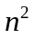 B． C．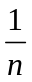 D．1
2．关于静电场的电场线，下列说法正确的是
A．电场强度较大的地方电场线一定较疏
B．沿电场线方向，电场强度一定越来越小
C．沿电场线方向，电势一定越来越低
D．电场线一定是带电粒子在电场中运动的轨迹
3．汽车紧急刹车后，停止运动的车轮在水平地面上滑动直至停止，在地面上留下的痕迹称为刹车线。由刹车线的长短可知汽车刹车前的速度。已知汽车轮胎与地面之间的动摩擦因数为0.80，测得刹车线长25 m。汽车在刹车前的瞬间的速度大小为（重力加速度g取10m/s²）
A．10 m/s B．20 m/s C．30 m/s D．40 m/s
4．如图，平行板电容器的两极板竖直放置并分别与电源的正负极相连，一带电小球经绝缘轻绳悬挂于两极板之间，处于静止状态。现保持右极板不动，将左极板向左缓慢移动。关于小球所受的电场力大小F和绳子的拉力大小T，下列判断正确的是
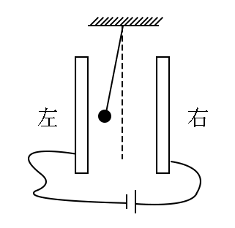
A．F逐渐减小，T逐渐减小
B．F逐渐增大，T逐渐减小
C．F逐渐减小，T逐渐增大
D．F逐渐增大，T逐渐增大
5．已知地球质量为月球质量的81倍，地球半径约为月球半径的4倍。若在月球和地球表面同样高度处，以相同的初速度水平抛出物体，抛出点与落地点间的水平距离分别为s_{月}和s_{地}，则s_{月}:s_{地}约为
A．9:4 B．6:1 C．3:2 D．1:1
6．将一小球竖直向上抛出，小球在运动过程中所受到的空气阻力不可忽略。a为小球运动轨迹上的一点，小球上升和下降经过a点时的动能分别为E_{k1}和E_{k2}。从抛出开始到小球第一次经过a点时重力所做的功为W₁，从抛出开始到小球第二次经过a点时重力所做的功为W₂。下列选项正确的是
A．E_{k1}=E_{k2}，W₁=W₂ B．E_{k1}>E_{k2}，W₁=W₂
C．E_{k1}<E_{k2}，W₁<W₂ D．E_{k1}>E_{k2}，W₁<W₂
二、多项选择题：本题共4小题，每小题5分，共20分。在每小题给出的四个选项中，有多个选项是符合题目要求的。学科&网全部选对的得5分，选对但不全的得3分，有选错的得0分。
7．三束单色光1、2和3的波长分别为λ₁、λ₂和λ₃（λ₁>λ₂>λ₃）。分别用着三束光照射同一种金属。已知用光束2照射时，恰能产生光电子。下列说法正确的是
A．用光束1照射时，不能产生光电子
B．用光束3照射时，不能产生光电子
C．用光束2照射时，光越强，单位时间内产生的光电子数目越多
D．用光束2照射时，光越强，产生的光电子的最大初动能越大
8．如图，电阻R、电容C和电感L并联后，接入输出电压有效值恒定、频率可调的交流电源。当电路中交流电的频率为f时，通过R、C和L的电流有效值恰好相等。若将频率降低为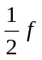，分别用I₁、I₂和I₃表示此时通过R、C和L的电流有效值，则
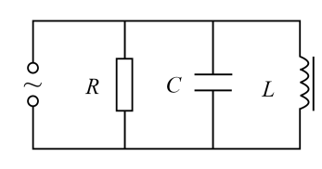
A．I₁>I₃ B．I₁>I₂ C．I₃>I₂ D．I₂=I₃

9．如图，水平地面上有三个靠在一起的物块P、Q和R，质量分别为m、2m和3m，物块与地面间的动摩擦因数都为μ。用大小为F的水平外力推动物块P，记R和Q之间相互作用力与Q与P之间相互作用力大小之比为k。下列判断正确的是
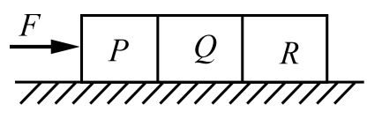
A．若μ≠0，则k= B．若μ≠0 ，则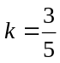
C．若μ=0，则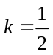 D．若μ=0，则

10．如图，空间中存在一匀强磁场区域，磁场方向与竖直面（纸面）垂直，磁场的上、下边界（虚线）均为水平面；纸面内磁场上方有一个正方形导线框abcd，其上、下两边均为磁场边界平行，边长小于磁场上、下边界的间距。若线框自由下落，从ab边进入磁场时开始，直至ab边到达磁场下边界为止，线框下落的速度大小可能
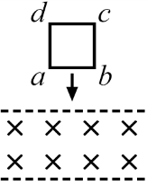
A．始终减小 B．始终不变 C．始终增加 D．先减小后增加
三、实验题：本题共2小题，共18分。把答案写在答题卡中指定的答题处，不要求写出演算过程。
11．（6分）某同学用游标卡尺分别测量金属圆管的内、外壁直径，游标卡尺的示数分别如图（a）和图（b）所示。学科&网
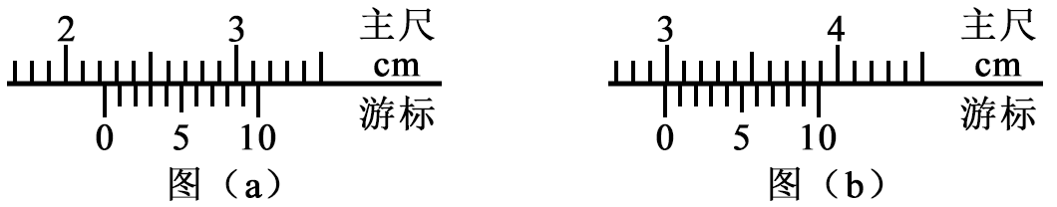
由图可读出，圆管内壁的直径为_______cm，圆管外壁的直径为_______cm；由此可计算出金属圆管横截面的面积。
12．（12分）某同学用伏安法测量待测电阻的阻值。现有器材为：待测电阻R（阻值约为5 Ω），电源（电动势3 V），滑动变阻器（阻值范围0~10 Ω），电流表（量程0.6 A，3 A），电压表（量程3 V，15 V），开关，导线若干。实验要求在测量电路中将电流表外接，滑动变阻器起限流作用。回答下列问题：
（1）按照实验要求在图（a）中画出实物连线图。
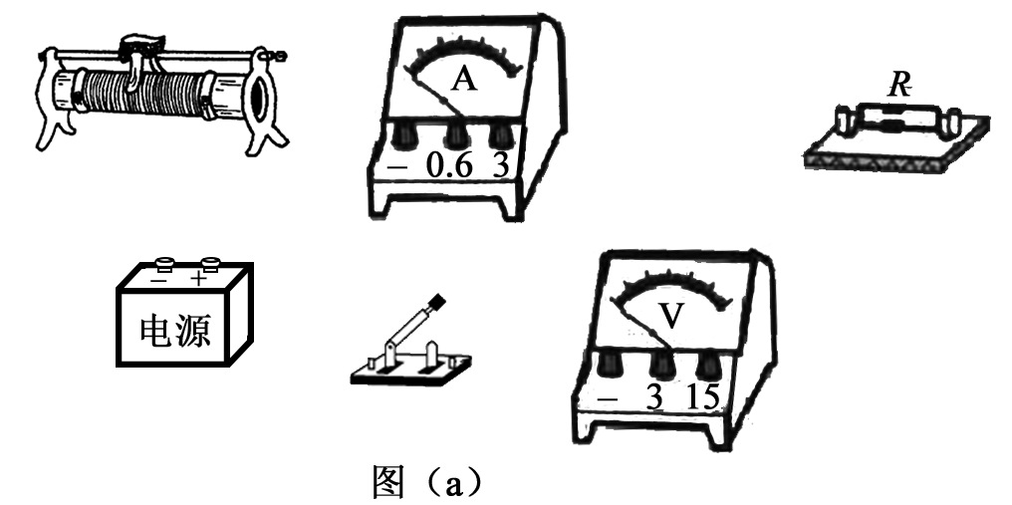（2）若已按实验要求接线，闭合开关后移动滑动变阻器的滑片，电压表的示数始终约为3 V，电流表的示数始终接近0。写出产生这种现象的一个原因：_______________。
（3）在连线正确后，闭合开关。电压表和电流表的示数分别如图（b）和图（c）所示。由图可知，电压表读数为_______V，电流表读数为______A。由此可得待测电阻的阻值为_____Ω（结果保留3位有效数字）。
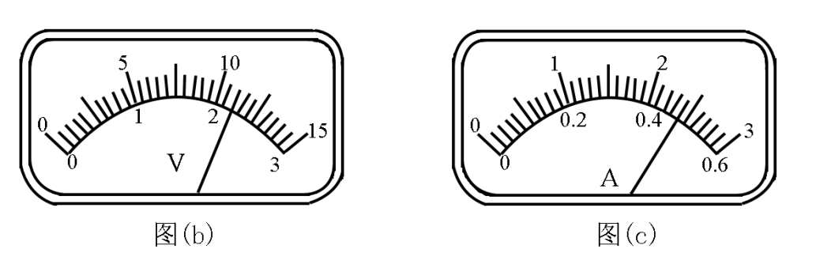
四、计算题：本题共2小题，共26分。把答案写在答题卡中指定的答题处，要求写出必要的文字说明、方程式和演算步骤。
13．（10分）如图，两光滑平行金属导轨置于水平面（纸面）内，轨间距为l，左端连有阻值为R的电阻。一金属杆置于导轨上，金属杆右侧存在一磁感应强度大小为B、方向竖直向下的匀强磁场区域。已知金属杆以速度v₀向右进入磁场区域，做匀变速直线运动，到达磁场区域右边界（图中虚线位置）时速度恰好为零。金属杆与导轨始终保持垂直且接触良好。除左端所连电阻外，其他电阻忽略不计。求金属杆运动到磁场区域正中间时所受安培力的大小及此时电流的功率。
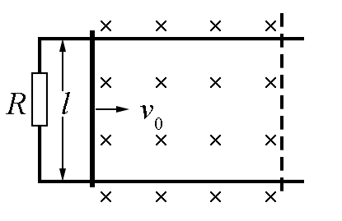
14．（16分）一轻弹簧的一端固定在倾角为的固定光滑斜面的底部，另一端和质量为m的小物块a相连，如图所示。质量为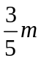的小物块b紧靠a静止在斜面上，此时弹簧的压缩量为x₀，从t=0时开始，对b施加沿斜面向上的外力，使b始终做匀加速直线运动。经过一段时间后，物块a、b分离；再经过同样长的时间，b距其出发点的距离恰好也为x₀。弹簧的形变始终在弹性限度内，重力加速度大小为g。求
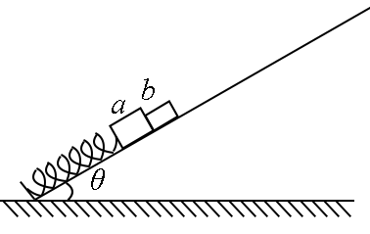
（1）弹簧的劲度系数；
（2）物块b加速度的大小；
（3）在物块a、b分离前，外力大小随时间变化的关系式。
五、选考题：共12分。请考生从第15~16题中任选一题作答。如果多做，则按所做的第一题计分。
15．[选修3–3]（12分）
（1）（4分）关于布朗运动，下列说法正确的是_______。（填入正确答案标号。选对1个得2分，选对2个得3分，选对3个得4分；有选错的得0分）
A．布朗运动是液体中悬浮微粒的无规则运动
B．液体温度越高，液体中悬浮微粒的布朗运动越剧烈
C．在液体中的悬浮颗粒只要大于某一尺寸，都会发生布朗运动
D．液体中悬浮微粒的布朗运动使液体分子永不停息地做无规则运动
E．液体中悬浮微粒的布朗运动是液体分子对它的撞击作用不平衡所引起的
（2）（8分）一粗细均匀的U形管ABCD的A端封闭，D端与大气相通。用水银将一定质量的理想气体封闭在U形管的AB一侧，并将两端向下竖直放置，如图所示。此时AB侧的气体柱长度l₁=25 cm。管中AB、CD两侧的水银面高度差h₁=5 cm。现将U形管缓慢旋转180°，使A、D两端在上，在转动过程中没有水银漏出。已知大气压强p₀=76 cmHg。求旋转后，AB、CD两侧的水银面高度差。
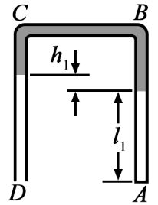
16．[选修3-4]（12分）
（1）（4分）如图，空气中有两块材质不同、上下表面平行的透明玻璃板平行放置；一细光束从空气中以某一角度θ（0＜θ＜90°）入射到第一块玻璃板的上表面。下列说法正确的是_______________。（填入正确答案标号。选对1个得2分，选对2个得3分，选对3个得4分；有选错的得0分）
A．在第一块玻璃板下表面一定有出射光
B．在第二块玻璃板下表面一定没有出射光
C．第二块玻璃板下表面的出射光方向一定与入射光方向平行
D．第二块玻璃板下表面的出射光一定在入射光延长线的左侧
E．第一块玻璃板下表面的出射光线一定在入射光延长线的右侧
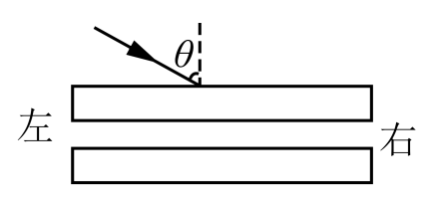
（2）（8分）从两个波源发出的两列振幅相同、频率均为5 Hz的简谐横波，分别沿x轴正、负方向传播，在某一时刻到达A、B点，如图中实线、虚线所示。两列波的波速均为10 m/s。求
（i）质点P、O开始振动的时刻之差；
（ii）再经过半个周期后，两列波在x=1 m和x=5 m之间引起的合振动振幅极大和极小的质点的x坐标。
